БАЙТЕРЕКОВА Шолпан Искаковна,
Ататүрік атындағы №4 мектеп-лицейінің бейнелеу өнері және көркем еңбек пәні мұғалімі.
Түркістан облысы, Кентау қаласы

ҚҰРАҚ ПЕН КЕСТЕ ҮНДЕСТІГІ: ОҚУШЫЛАРМЕН БІРГЕ ТІККЕН
ҚҰРАҚ-КЕСТЕЛІ КӨРПЕ ЖОБАСЫ

Ұлттық құндылықтарды ұрпақ санасына сіңірудің ең әсерлі жолы — оны қолмен жасап көру, еңбектің дәмін сезіну. Биылғы оқу жылында оқушылармен бірігіп орындаған ерекше жобамды баяндағым келеді. Бұл — құрақ пен кесте өнерін бір арнаға тоғыстырған құрақ-кестелі көрпе.
Жобаның идеясы мен мақсаты:
Көрпе жобасының басты мақсаты — оқушыларға құрақ тігудің тек техникалық қыры емес, оның мән-мағынасы, үйлесім табу мәдениеті, ұлттық нақышты сезіну сияқты құндылықтарын үйрету. Сонымен бірге әр оқушының қолтаңбасын сақтай отырып, бір ортақ туынды шығару арқылы бірлік, жауапкершілік, еңбекке ұқыптылық дағдыларын қалыптастыруды көздедім.
«Әр құрақ — бір қыздың еңбегі»
Бұл көрпенің ең қызықты тұсы — қыздар ұстап тұрған көрпедегі әр бөлік жеке оқушының жұмысы. Әрқайсысы өзіне тиесілі құрақты таңдап, оны қиып, үйлестіріп, үстіне кесте тігіп безендірді. Яғни, көрпедегі әр өрнек — сол қыздың талғамы, мінезі, еңбегі мен шыдамдылығының көрінісі.
Оқушылар жұмыс барысында тек құрақ құрауды ғана емес, кестенің де түрлерін тәжірибе жүзінде меңгерді:
- өрнекті белгілеу және композицияға лайықтау;
- жіп түсін матамен сәйкестендіру;
- тігіс ырғағын сақтап, шетін жинақы жүргізу;
- дайын бөлікті ортақ өлшемге келтіру.
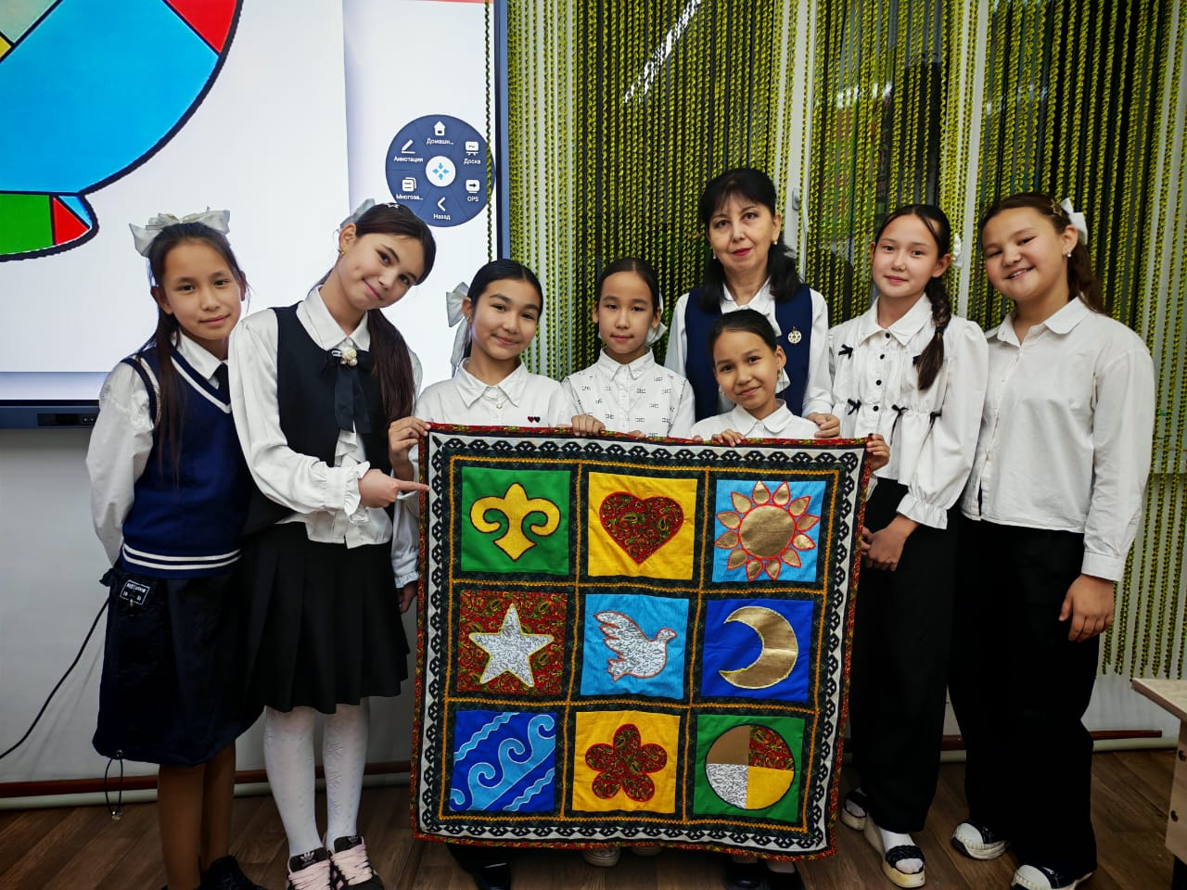
Құрақ пен кестені байланыстырудың ерекшелігі
Құрақ — геометриялық дәлдікті, ал кесте — нәзік сәнділікті талап етеді. Екеуін біріктіру арқылы көрпе тек құрастырылған бұйым емес, мазмұны терең, көркемдігі жоғары еңбекке айналды. Бір қарағанда қарапайым төртбұрышты құрақтардың өзі кестемен толыққанда «сөйлеп» кетеді: бірі — қуаныш пен шуақты, бірі — тыныштық пен мейірімді, енді бірі — үміт пен армандарды бейнелейтіндей әсер қалдырады.
Бұл жобада біз ұлттық қолөнердің екі үлкен саласын өзара үйлестіру арқылы оқушыларға:
- композициядағы тепе-теңдік (орталық пен жиек байланысы),
- түс үйлесімі (жылы/суық реңк, контраст, үндестік),
- өрнек мәні (таңбаның мағынасы, символика)
сияқты маңызды ұғымдарды тәжірибемен ұғындырдық.
Оқыту тәсілім және сабақтағы жұмыс барысы
Жобаны бірнеше кезеңге бөлдім:
- Шаблон мен өлшем дайындау (барлық құрақтардың бірдей өлшемде болуы);
- Матаны таңдау, қиып-пішу (қауіпсіздік ережесін сақтай отырып);
- Құрақты біріктіру (тігіс дәлдігі, шеттердің сәйкес келуі);
- Кестелеу (өрнек салу, жіп таңдау, тігіс түрін бекіту);
- Құрақтарды бір көрпеге жинақтау (ортақ жұмыс мәдениеті).
Сабақ үстінде әр оқушыға міндет нақты бөлінді: біреуі — түсті сәйкестендірсе, біреуі — кесте өрнегін ұсынды, енді бірі — жиек үйлесімін қарастырды. Осылайша, қыздар өзара ақылдасып, пікір алмасуды үйренді. Бұл — жобаның тәрбиелік құндылығының бір бөлігі.
Нәтиже: оқушы қуанышы — ұстаз жемісі
Көрпе дайын болған сәтте оқушылардың жүзіндегі қуаныш ерекше болды. Олар өз қолымен жасаған бұйымның үлкен іске айналғанын көріп, еңбегіне сенімі артты. Ең маңыздысы — бұл жұмыс арқылы қыздар:
- қолөнерге қызығушылығын күшейтті;
- шыдамдылық пен ұқыптылықты меңгерді;
- бірлескен жұмыстың нәтижеге жеткізетінін түсінді;
- ұлттық өнерге құрметпен қарауды үйренді.
Мен үшін бұл жоба — «оқушы үйренді ме?» деген сұраққа берілген ең айқын жауап. Себебі әр құрақтан оқушының өсуі, талпынысы, дағдысының қалыптасуы көрініп тұр.
Қорытынды
Құрақ — қазақтың тұрмысынан шыққан ұлы өнер. Ал кесте — нәзік талғам мен әсемдіктің айнасы. Екеуін ұштастырған бұл көрпе жобасы оқушылардың шығармашылық қабілетін ашып, ұлттық қолөнерге деген сүйіспеншілігін арттырды. Ең бастысы — әр қыздың еңбегі көрпеде жеке құрақ болып сақталып, бір тұтас туындыға айналды. Бұл — біздің ортақ жетістігіміз әрі ұлттық мұраның мектеп қабырғасындағы жарқын жаңғырығы.

